|  |  |  |
| --- | --- | --- |
| Date | Description | Author |
| 2007/07/26 | CREATE | Huai |
| 2011/11/02 | Modify：新增檢核服務中心作業時間 | 戴友椿 |
| 2014/11/21 | 新增取消點交點收按鈕 | 李思妏 |

**UCAAX00130_文件點收查詢**

1. 程式功能概述：

|  |  |
| --- | --- |
| 程式功能 | 文件點收查詢 |
| 程式名稱 | AAX0_0130 |
| 作業方式 | ONLINE |
| 概要說明 | 文件確認查詢 |
| 處理人員 |  |

1. 使用模組

|  |  |  |  |
| --- | --- | --- | --- |
| 項次 | 中文說明 | CLASS | METHOD |
|  | 服務中心加班申請模組 | FM_C0Z001 | checkSVC_OVTByDivNo |

1. 使用檔案

|  |  |  |
| --- | --- | --- |
| 項次 | 中文說明 | 檔案名稱 |
|  |  |  |

1. 畫面

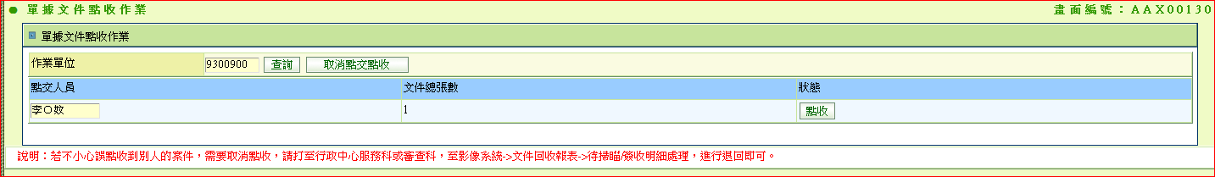

說明

1. **初始**
   1. 單位代號：使用者單位代號。
   2. ~~//Call服務中心加班申請模組.檢核傳入的單位代號是否可在傳入的時間進行加班作業方法~~

~~IF FM_C0Z001.checkSVC_OVTByDivNo(user.OpUnit, ‘AAX00130’,Current Timestamp, ‘AA’)=true~~

~~THEN 丟出錯誤訊息‘單位已超過作業時間。’且 DISABLE 點收~~

1. **查詢**

|  |  |  |
| --- | --- | --- |
| **項次** | **檢核** | **不符合時的錯誤訊息** |
|  | 單位代號 需為 7碼 | 請輸入正確單位代號 |

* 1. READ DTAAX022 BY 輸入單位 = 畫面.單位代號，回收日期 = CURRENT DATE GROUP BY 輸入ID。
  2. IF NOT FOUND ：
     1. 顯示 查無相關資料。
     2. RETURN。
  3. 顯示畫面資料

|  |  |
| --- | --- |
| **參數名稱** | **資料來源** |
| 確認人員 | DTAAX022 |
| 總張數 | 該人員所有張數總和 |
| 處理 | IF 該確認人員所有 簽收繳回時間 有空值  顯示 點收 BUTTON  ELSE  顯示 點收完成  END IF |

1. **點收**
   1. 連結至 AAX0_0120 BY 確認人員 並查詢。
2. **取消點交點收**
   1. 顯示訊息:

請打電話至行政中心服務科或審查科，至影像系統->文件回收報表->待掃瞄/簽收明細，進行退回即可。